新年新生活
閱 讀 書 展
★暢銷書、新書、好書、等3000種
暢銷好書 、文學創作類、財經社會類、心靈勵志類、
科學科普、 語言學習類、旅遊休閒類、家庭實用類等
12月20日至12月27日
時間 08：50～18：00
地點：圖書館
新書暢銷書全面75折

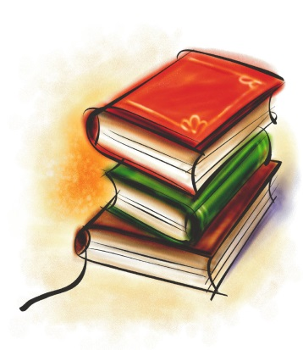
閱讀昇華個人氣質
氣質創造個人品味

